AWS CloudShell

En el siguiente taller vamos a ver como trabajar con:

* AWS CLI
* Comandos en bash

# Workshop

1 Ingresamos a la consola web de AWS

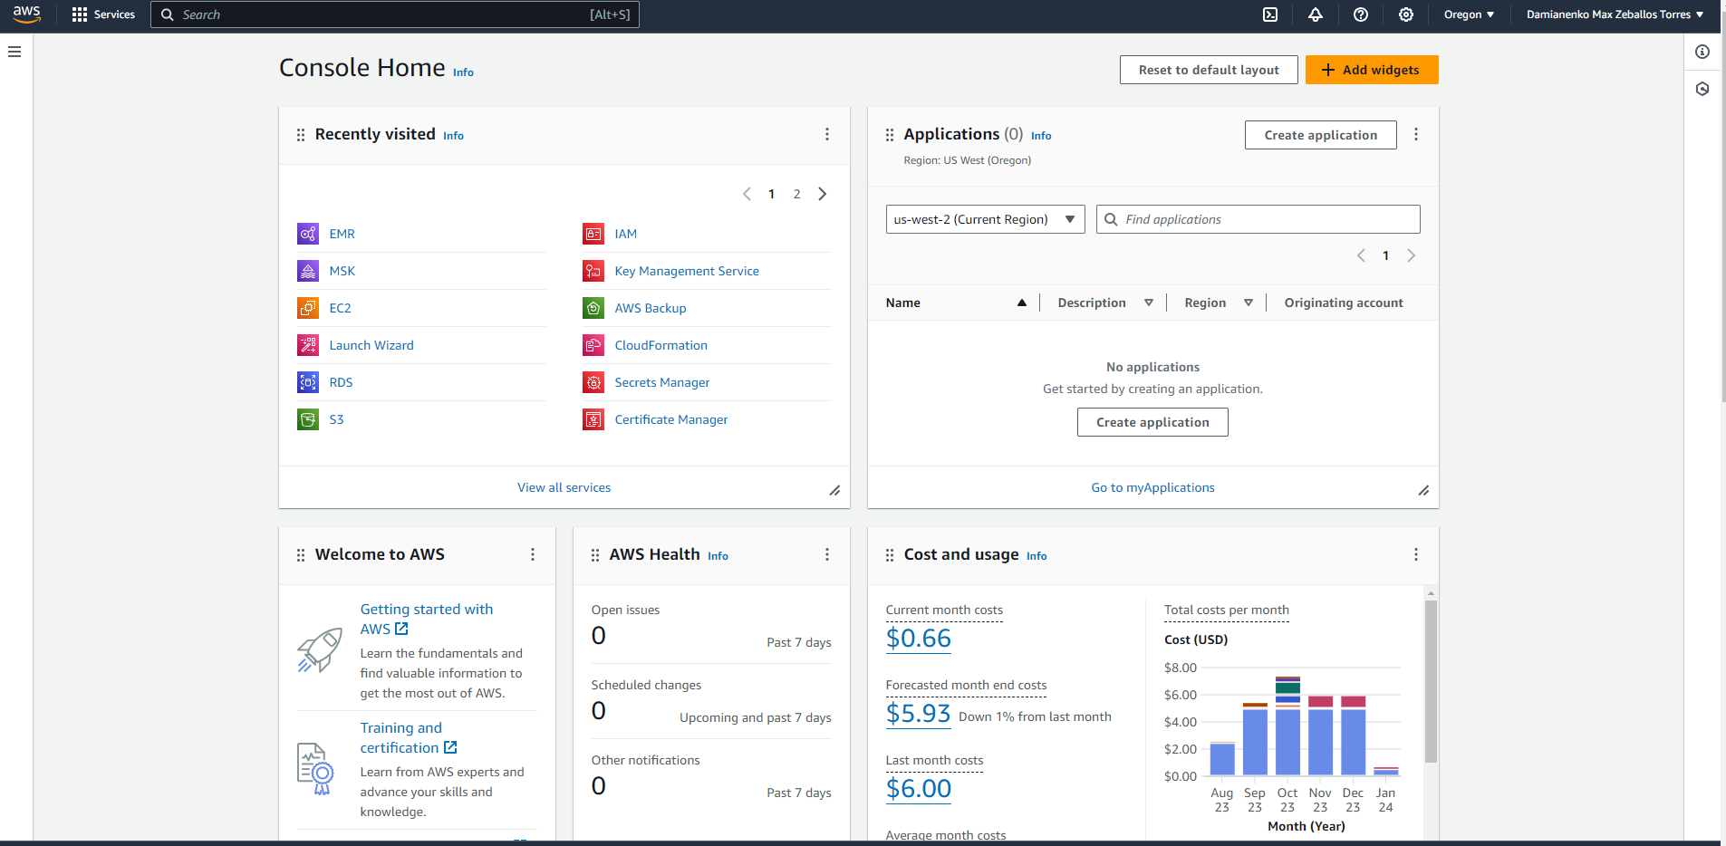

2 En el menú superior colocamos Cloudshell y seleccionamos el servicio

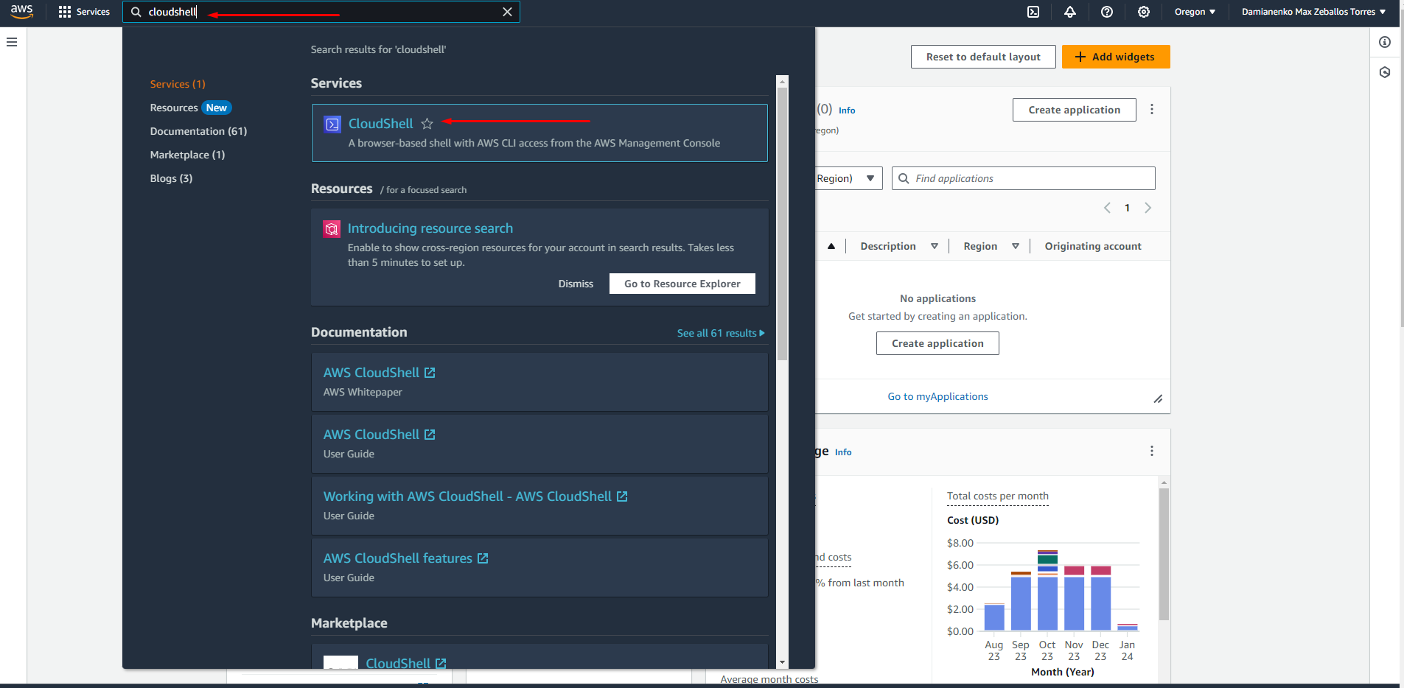

Luego nos aparecerá la pantalla donde podremos interactuar mediante líneas de comando en bash

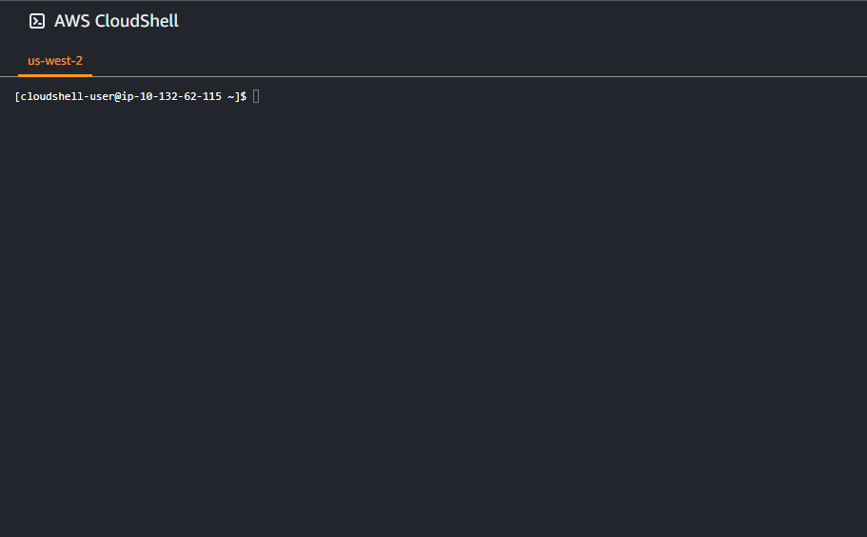

3 Vamos a explorar algunos comandos básicos en Linux

3.1 Ver la versión del sistema operativo:

$ cat /etc/os-release

3.2 Crear un archivo

$ touch max.txt

3.3 Editar el archivo

$ nano max.txt

Este comando nos abrirá el editor de texto, colocamos algún texto y para guardar presionamos Ctrl + X

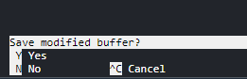

Luego presionamos la tecla “Y”

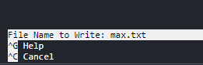

Finalmente le damos “Enter”

3.4 Para ver el contenido de un archivo

$ cat max.txt

3.5 Ver nuestra ubicación actual

$ pwd

3.6 listar los archivos en la carpeta actual

$ ls

4 Vamos a interactuar con la consola de AWS

4.1 Para ver la versión del cli

$ aws –version

4.2 Para ver la ayuda

$ aws help

Para salir presionamos “q”

4.3 Para listar las regiones

$ aws account list-regions

4.4 Obtener información relacionada a la cuenta

$ aws sts get-caller-identity

¿Quieres aprender mas?

AWS CloudShell: <https://www.youtube.com/watch?v=QYN3L5ko7eY>